Специфика учета времени работы в Excel.
Применение формул массива
ИНДЕКС() + НАИМЕНЬШИЙ() с несколькими условиями.

Вступление

Применение формул массива Excel ИНДЕКС() + НАИМЕНЬШИЙ() с несколькими условиями в анализе данных встречается при выборке упорядоченных массивов из базы данных, ограниченной несколькими условиями.
Такая задача возникает, например, при анализе периода посещения сотрудниками отдельно контролируемых территорий/офисов.
Исходные данные для подобной задачи приведены на рис. 1.

Рис. 1. Сведения о времени посещения сотрудниками отдельной территории офиса

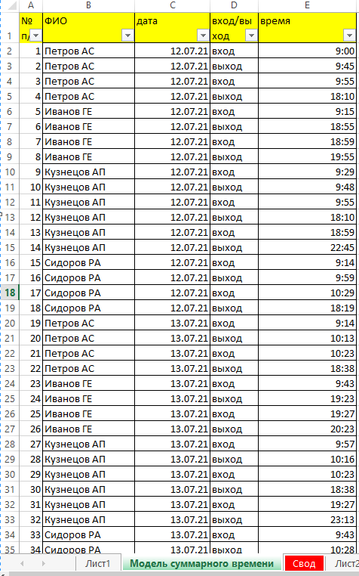

На рис. 1 приведен фрагмент базы данных учета даты/времени для статусов входа/выхода сотрудников на отдельно контролируемую территорию офиса.
Руководство компании поставило задачу оценить общую величину периода пребывания сотрудников на отдельной территории офиса в соответствии с календарным графиком работы.

Оценка периода посещения сотрудниками отдельной территории офиса

Следует отметить, что любой из сотрудников посещает отдельную территорию офиса несколько раз в течение рабочего дня. В связи с этим период пребывания на отдельной территории складывается из отдельных периодов «вход-выход» анализируемого сотрудника
на заданную дату.
Таким образом, разрабатываемая формула массива должна формировать несколько пар упорядоченных времен входа/выхода каждого сотрудника на анализируемую дату с целью оценки их разности и, соответственно, общего периода его пребывания на отдельной территории как суммы этих разностей (см. рис. 2).
Рис. 2. Оценка периода посещения сотрудниками отдельной территории офиса.
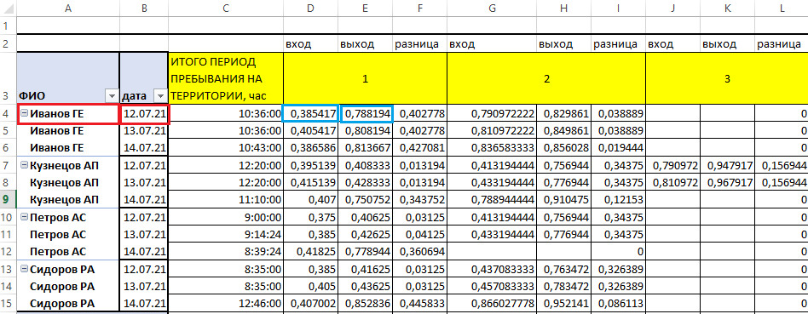

Формулы расчета периода посещения сотрудниками отдельной территории офиса, основанные на данных сводной таблицы (см. рис. 2) выглядят следующим образом:
ВХОД:
{=ЕСЛИОШИБКА(ИНДЕКС('Модель суммарного времени'!A:E;НАИМЕНЬШИЙ(ЕСЛИ((A4='Модель суммарного времени'!$B:B)*(B4='Модель суммарного времени'!C:C)*("вход"='Модель суммарного времени'!D:D);СТРОКА('Модель суммарного времени'!E:E));D$3);СТОЛБЕЦ('Модель суммарного времени'!E:E));"")}

ВЫХОД:
{=ЕСЛИОШИБКА(ИНДЕКС('Модель суммарного времени'!A:E;НАИМЕНЬШИЙ(ЕСЛИ((A4='Модель суммарного времени'!$B:B)*(B4='Модель суммарного времени'!C:C)*("выход"='Модель суммарного времени'!D:D);СТРОКА('Модель суммарного времени'!E:E));D$3);СТОЛБЕЦ('Модель суммарного времени'!E:E));"")}

РАЗНИЦА:
=ЕСЛИ(ИЛИ(E4="";D4="");0;E4-D4)

Как это работает? Алгоритм расчета периода посещения сотрудниками
отдельной территории офиса.

Разберем для примера формулу для поиска времен входа {=ЕСЛИОШИБКА(ИНДЕКС('Модель суммарного времени'!A:E;НАИМЕНЬШИЙ(ЕСЛИ((A4='Модель суммарного времени'!$B:B)*(B4='Модель суммарного времени'!C:C)*("вход"='Модель суммарного времени'!D:D);СТРОКА('Модель суммарного времени'!E:E));D$3);СТОЛБЕЦ('Модель суммарного времени'!E:E));"")}.

Формула основана на расчете массива упорядоченных по возрастанию (НАИМЕНЬШИЙ()) значений времен входа заданного сотрудника (ячейка A4) на заданную дату (ячейка B4).
- Массив для упорядочивания формируется логической формулой: ЕСЛИ((A4='Модель суммарного времени'!$B:B)*(B4='Модель суммарного времени'!C:C)*("вход"='Модель суммарного времени'!D:D);СТРОКА('Модель суммарного времени'!E:E)).
Формула ЕСЛИ() выбирает пересечение массивов:
- из массива столбца «B» (ФИО) листа 'Модель суммарного времени' - только строки
с фамилией Иванов ГЕ (ячейка A4 на рис. 2) ,
- из массива столбца «С» (дата) листа 'Модель суммарного времени' - только строки
с датой 12.07.21,
- из массива столбца «D» (вход/выход) листа 'Модель суммарного времени' - только строки со статусом «вход»
и формирует соответствующий им неупорядоченный массив времени из столбца «E» (время) листа 'Модель суммарного времени' с помощью функции СТРОКА('Модель суммарного времени'!E:E).

- Функция: НАИМЕНЬШИЙ(ЕСЛИ((A4='Модель суммарного времени'!$B:B)*(B4='Модель суммарного времени'!C:C)*("вход"='Модель суммарного времени'!D:D);СТРОКА('Модель суммарного времени'!E:E));D$3) находит по этим условиям номер строки формулой СТРОКА('Модель суммарного времени'!E:E)) для первого наименьшего значения времени в соответствии со значением ячейки D3 =1.
- Функция: ИНДЕКС('Модель суммарного времени'!A:E;НАИМЕНЬШИЙ(ЕСЛИ((A4='Модель суммарного времени'!$B:B)*(B4='Модель суммарного времени'!C:C)*("вход"='Модель суммарного времени'!D:D);СТРОКА('Модель суммарного времени'!E:E));D$3);СТОЛБЕЦ('Модель суммарного времени'!E:E)) по найденным номерам строки и столбца СТОЛБЕЦ('Модель суммарного времени'!E:E)) возвращает время входа сотрудника Иванова ГЕ от 12.07.2021 в ячейку D4.
- Другие значения упорядоченного по возрастанию массива времен входа сотрудника Иванова ГЕ от 12.07.2021 размещаются в строке 4, начиная с ячейки G4, с соответствующим номером G3 = 2 и т.д.
- Функция в E4: НАИМЕНЬШИЙ(ЕСЛИ((A4='Модель суммарного времени'!$B:B)*(B4='Модель суммарного времени'!C:C)*("выход"='Модель суммарного времени'!D:D);СТРОКА('Модель суммарного времени'!E:E));D$3) аналогичным образом выбирает первое наименьшее значение упорядоченного по возрастанию массива времен выхода сотрудника Иванова ГЕ от 12.07.2021. Другие значения упорядоченного по возрастанию массива времен выхода сотрудника Иванова ГЕ от 12.07.2021 размещаются в строке 4, начиная с ячейки H4, с соответствующим номером G3 = 2 и т.д.
- Функция: =ЕСЛИ(ИЛИ(E4="";D4="");0;E4-D4) рассчитывает разность времен выхода
и входа упорядоченных массивов времен входа и выхода для первого из посещений отдельной территории офиса сотрудника Иванова ГЕ от 12.07.2021 и возвращает значение периода посещения (разности времен выхода и входа) сотрудниками отдельной территории офиса в ячейку F4. Другие значения массива периодов времени посещения сотрудника Иванова ГЕ от 12.07.2021 размещаются в строке 4, начиная
с ячейки I4, с соответствующим номером G3 = 2 и т.д.
- Формула =ЕСЛИОШИБКА() оборачивает всю вышеизложенную формулу массива
с целью обработки ошибок поиска данных.

Аналогичным образом рассчитываются периоды посещения (разности времен «выход/вход») отдельной территории офиса другими сотрудниками на другие даты анализа
Требуемый показатель «ИТОГО период пребывания на территории, час» можно рассчитать как сумму разностей времен «выход/вход» (сумма столбцов «F» + «I» + «L») в формате «чч.мм.сс» (см. столбец «C» на рис. 2).

На основании изложенного алгоритма анализа периодов посещений отдельной территории офиса можно рекомендовать разработку и применение аналогичных моделей анализа данных с применением формул массива Excel: ИНДЕКС() + НАИМЕНЬШИЙ() с несколькими условиями, вооружившись нашими практическими советами по применению методов Excel.

Эксперт: Никита Дворец
08.07.2021

